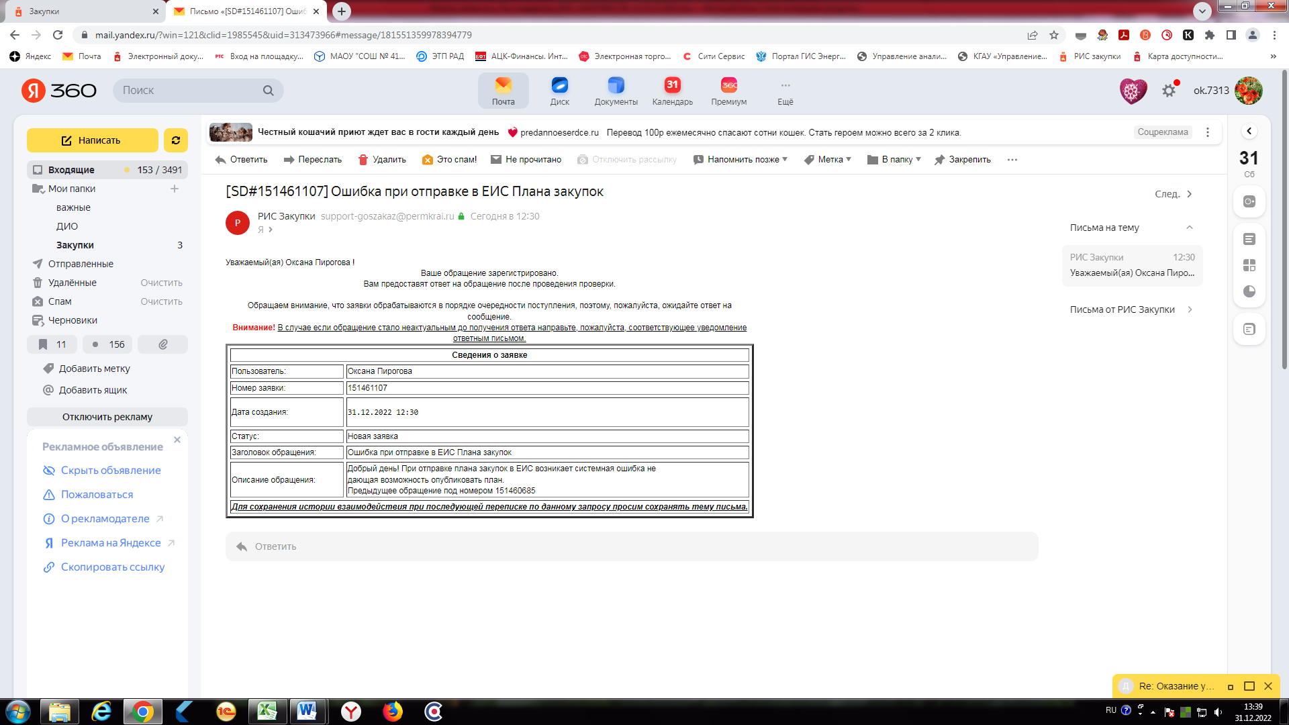
ЗАПРОС
в службу технической поддержки пользователей РИС ЗАКУПКИ ПК
 | Информация о заказчике:
 | Полное наименование организации | Муниципальное автономное общеобразовательное учреждение "Школа инженерной мысли им. П.А. Соловьева" г. Перми
 | ИНН | 5904100625
 | Публично-правовое образование  (для муниципальных заказчиков) | Пермь
 | Информация о пользователе РИС ЗАКУПКИ ПК:
 | ФИО (полностью) | Гладнев Игорь Алексеевич
 | Логин пользователя в РИС ЗАКУПКИ ПК, под которым осуществляется работа в системе | логин: ****  пароль: ****
 | Должность | директор
 | Контактный телефон  (с указанием кода) или номер сотового телефона | *********
 | Адрес электронной почты | ******
 | Описание проблемы:
 | Тема обращения | Ошибки публикации плана закупок в единой информационной системе в сфере закупок (далее - ЕИС)
 | Текст ошибки (при наличии) | IDE: Некорректные данные. Позиция 310935c9-9ea8-41d5-8ac5-0f6585156d12 является долгосрочной и должна содержать сведения об объеме оплаты долгосрочного договора и сведения об объеме привлечения субъектов малого и среднего предпринимательства за все года исполнения долгосрочного договора.
 | Дата и время возникновения ошибки | 30.12.2022  31.12.2022
 | Наименование и номер объекта в системе,  в котором возникла ошибка  (реестровый номер лота, реестровый номер закупки, реестровый номер контракта и пр., также возможно указать ссылку на объект) | ПЗ в РИС № 17924
 | Описание обращения  (последовательность действий, которая привела к возникновению ошибки) | Выходила ошибка о необходимости заполнения спецификации (данная ошибка выходила так же 29.12.2022г. В 7:00 утра по местному времени) После отмены сохраненных данных ошибка повторяла.  Проверены все лоты на наличие долгосрочной оплаты
 | Дополнительная информация:
 | Дополнительная информация на усмотрение заказчика | Предыдущее обращение зарегистрационно под номером: 151460685

Вы писали в ответе на ошибку, что:
«ВАЖНО:
в загруженные Долгосрочные позиции (лоты) если по ним уже заключены договоры, либо планируется заключить в 2022 году, вносить изменения не нужно. Такие лоты автоматически включатся в ПЗ 2023г»
Выходила вот такая ошибка. Поэтому пришлось проваливаться в лоты и вносить изменения.

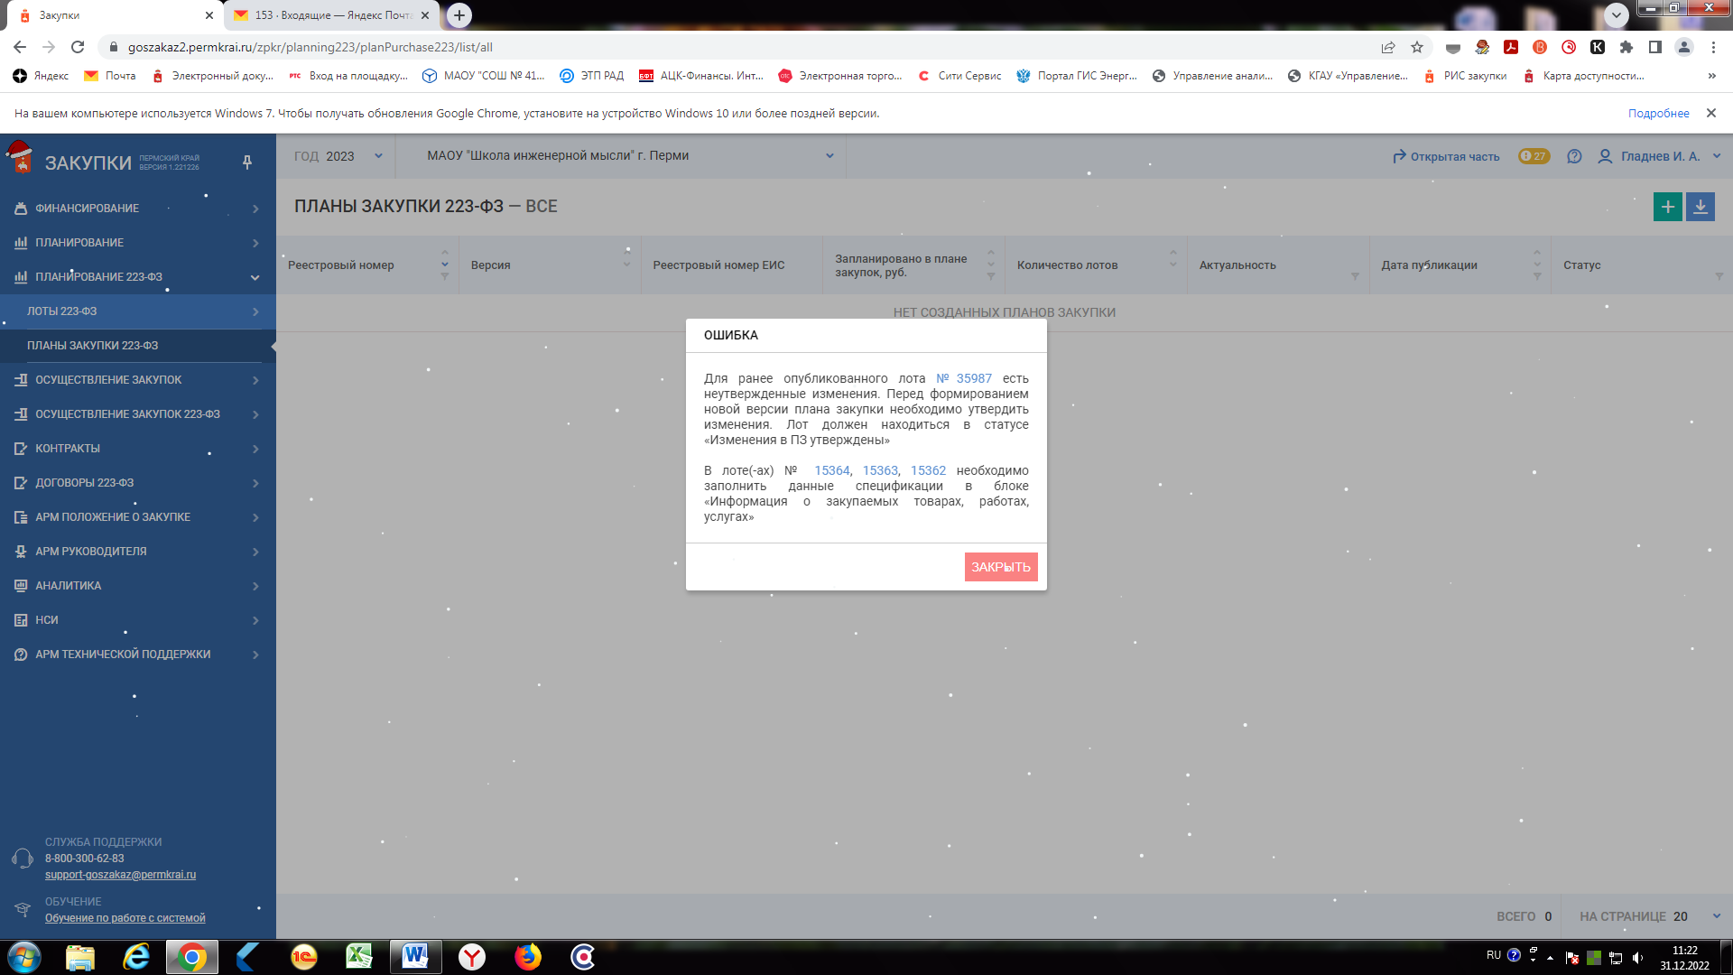
Так же делала отмену вносимых изменений.
На данный момент выходит следующая системная ошибка не допускающую публикацию в ЕИС:
